DEMODE Alexandre – Carnet de bord PPE IPX800-Pro – 2010-2011

**Début Février : Découverte du système**

Nous voyons pour la première fois la carte et nous faisons quelques tests avec une platine et un moteur, nous réalisons le schémas électrique principal dès la première séance.

Je découvre alors l'interface fournie par le constructeur, à ce moment j'étais perdu dans toutes ces lignes de code "sales" car non valides au W3C (une sorte code de la route de la programmation web). Lors des séances suivantes, j'ai entamé mes recherches mais aucune documentation, même anglaise, n'est proposée. Seul un forum est présent sur leur site mais nous travaillons sur la version 1 de la carte tandis que la v2 est déjà sortie, il y a donc très peu de sujets sur la v1.

L'interface fournie par le constructeur est simple mais peu intuitive. C'est loin de ce que nous avions besoin pour notre système, il a donc fallu repenser toute la structure, une première maquette informatisée à donc été réalisé suite à une schématisation sur papier.

**Vacances Février : Réalisation de l'interface utilisateur**

Durant les vacances de février, j'ai donc "attaqué le morceau". Cela m'a pris deux jours.

J'ai commencé par mettre au propre le code source de la carte, traduire celle-ci en français et commenter toute la partie gérant la dynamique pour mieux m'y retrouver. J'ai ensuite informatisé la maquette papier réalisée en groupe.

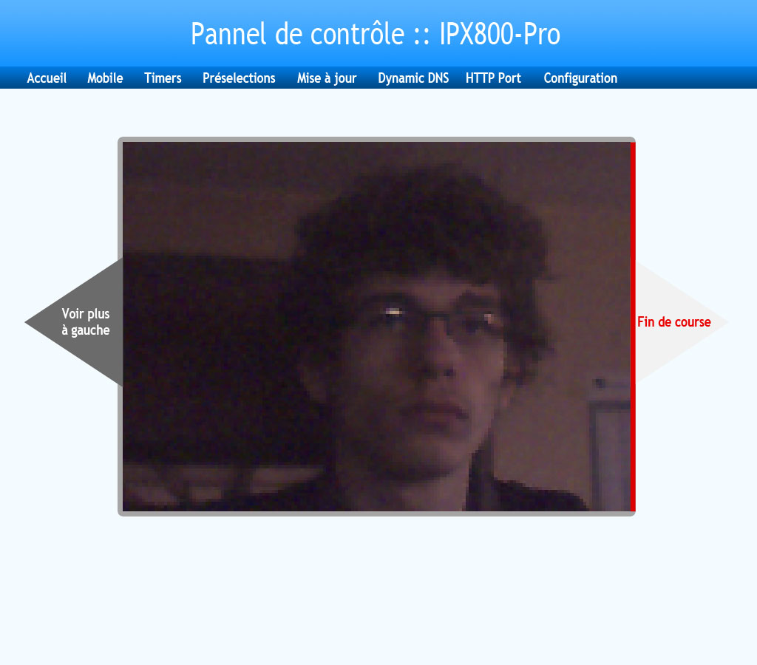

*Maquette grossière réalisée sous Photoshop pour se donner une idée de l'interface utilisateur*

Avant même de créer l'interface web, il fallait déjà pouvoir gérer le flux vidéo de la caméra. Je me suis donc attelé à la tâche, ayant des connaissance dans la gestion d'un flux vidéo sous flash, j'ai donc créé un simple fichier *swf* affichant ce que la caméra "voit".

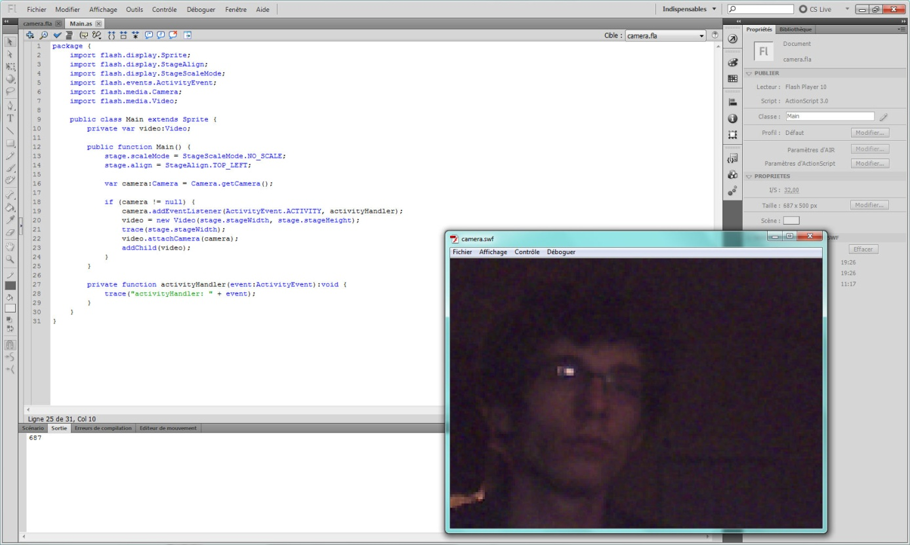

*Elaboration de l'animation flash gérant l'affichage du flux vidéo de la webcam*

J'ai ensuite retiré les fonctions inutilisées pour le moment, et j'ai intégré l'animation dans la page.

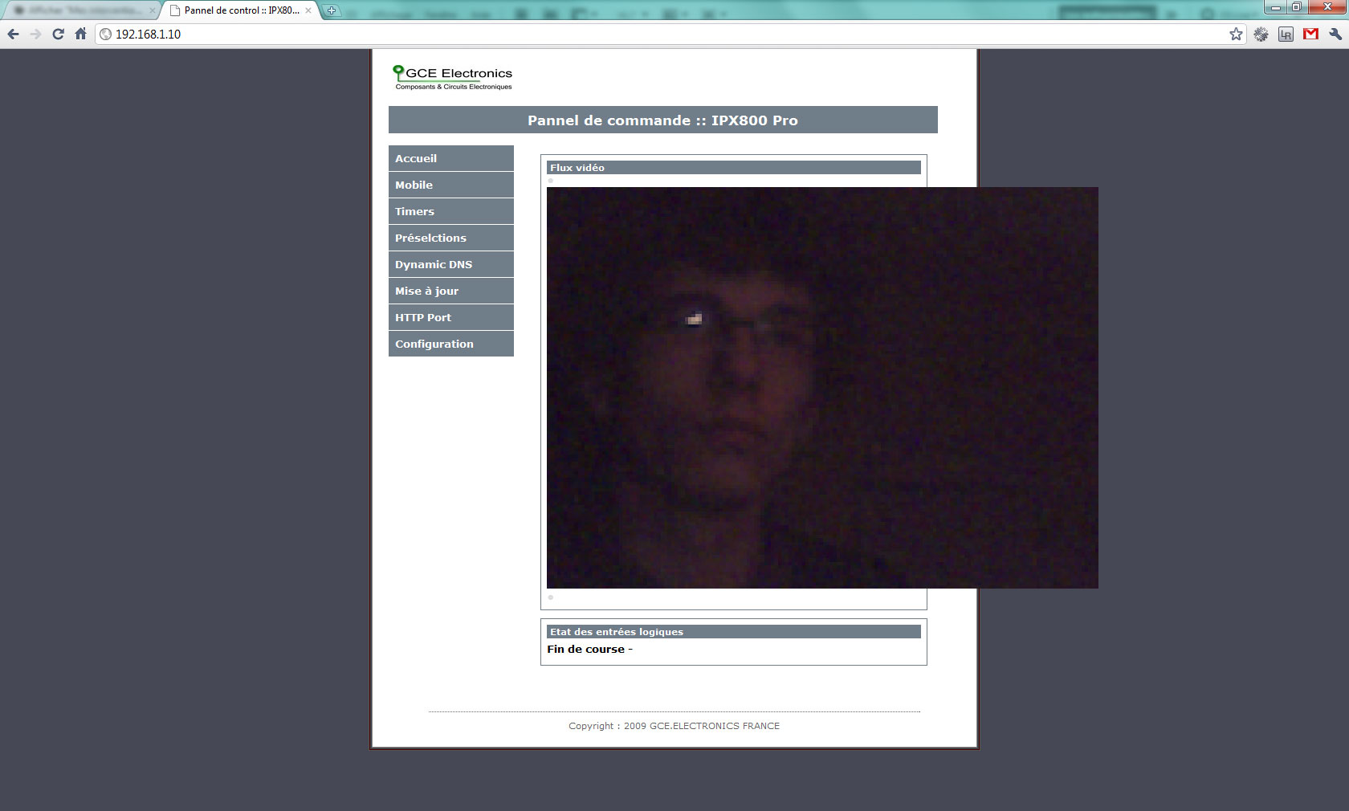

*Intégration de l'animation dans le fichier HTML*

Puis, j'ai commencé la mise en forme en mettant en place un design simple en CSS3 qui permet des dégradés sans images, donc correspondant à la contrainte de capacité de la carte.

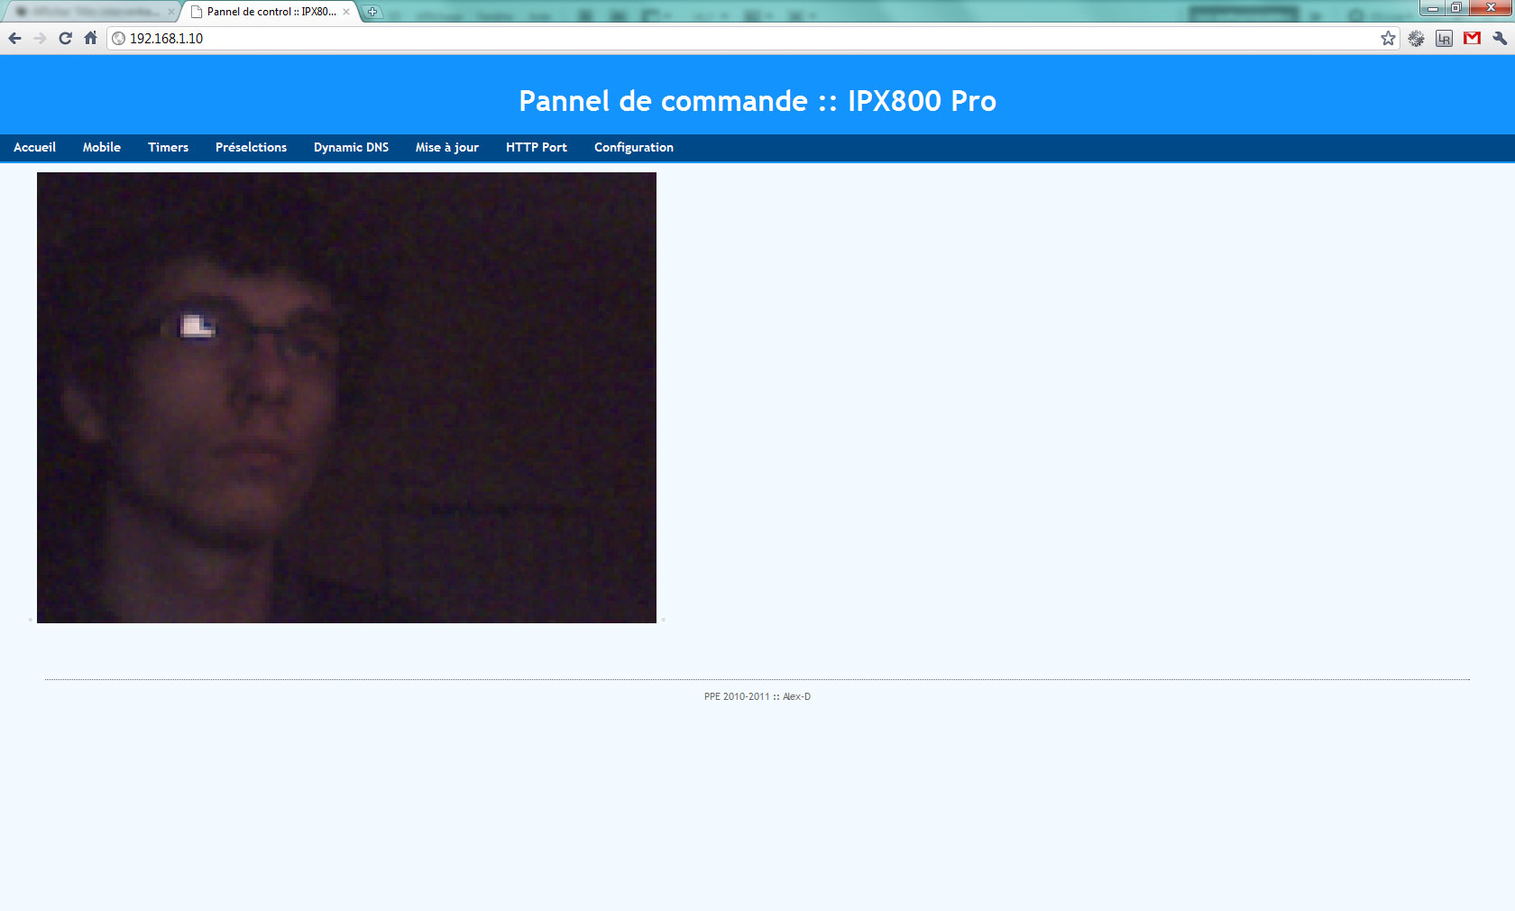

*Structuration de l'interface de manière à la rendre la plus intuitive possible*

Une fois la structure globale effectuée, j'ai commencé par gérer les capteurs fin de course et la signalétique associée.

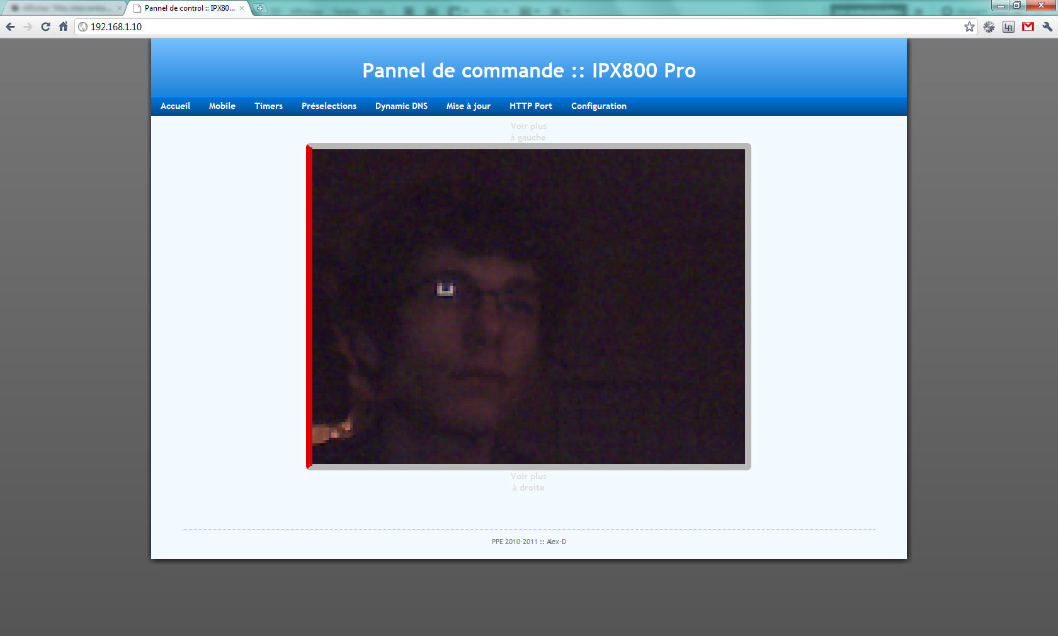

*Une simple bordure rouge indique l'impossibilité d'aller plus loin de ce côté*

Il a ensuite fallu créer/améliorer l'interface de contrôle. De simples flèches de part et d'autre de la zone d'affichage pour faire tourner la caméra. En réalité cela envoi l'ordre à la carte d'agir sur les relais 1 et 2.

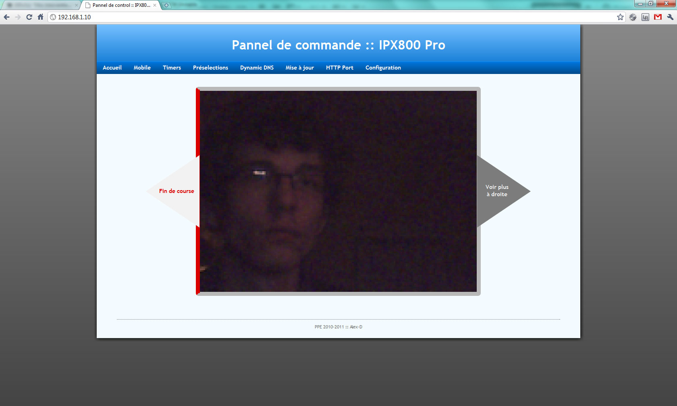

Intégration de l'interface de contrôle

Pour finir, il fallait penser à la gestion de la borne et à l'éventuelle future utilisation des autres relais sans avoir besoin de tout refaire. J'ai donc créé des petits boutons permettant de voir en un clin d'œil quels relais NO sont fermés et quel est l'état de chacune des entrées TOR.

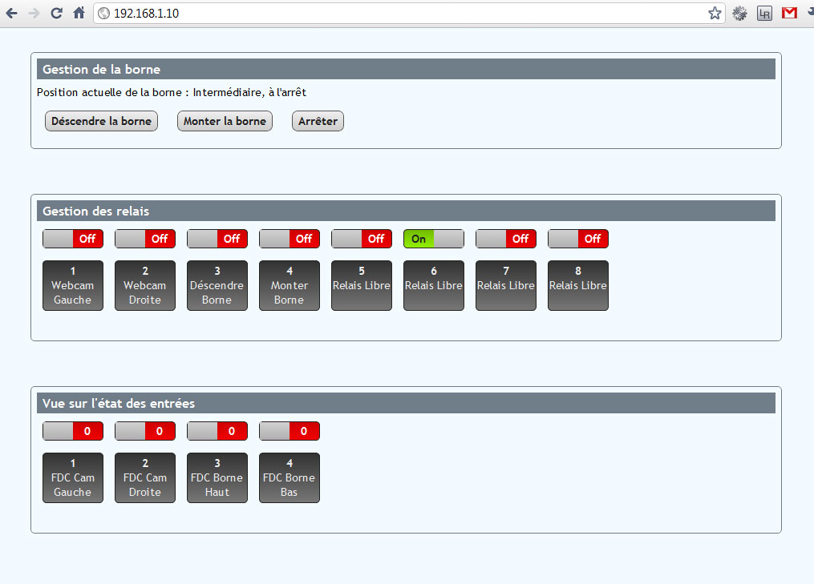

**Après les vacances : Réalisation de la maquette sous SolidWorks**

Nous devions trouver la taille de la boîte mais nous n'avions pas encore tous les composants du système. Nous avons donc modélisé l'encombrement de ceux-ci sous SolidWorks de manière à pouvoir en déduire les dimensions de la boîte. Cette modélisation a été réalisé durant tout le reste du temps sur les créneaux PPE en classe.

**À la dernière minute : Rédaction de la partie "Technique Avancée" du dossier, plan électrique et chronogramme**

Ayant préparé le terrain je n'ai eu qu'à lire tous mes commentaires dans le code source pour réaliser les organigrammes explicatifs, détailler en texte et en images le déroulement de la création du l'interface utilisateur grâce à des captures prises au fil de l'évolution du projet. Nous avions, à la première séance, câblé le système. Ces souvenirs étant lointains, j'ai fait le schémas électrique du système tel que je pensais l'être puis nous avons testé ce câblage, il subsistait des courts-circuits que nous avons donc corrigé. Le chronogramme a également était fait rapidement depuis la structure globale du programme, tous les cas ne sont pas représentés car certains sont gérés et empêchés par le code JS.

**Vacances Avril : Réalisation du prototype**

Nous nous sommes rendus deux après-midi à l'école ouverte pour réaliser le prototype de notre système. J'ai réalisé les 3 pièces qui étaient à créer, à savoir : l'aiguille, la calle moteur et le support webcam. Le câblage réalisé en groupe ne fonctionnant pas est n'étant pas propre, j'ai tout décâblé puis recâblé et annoté chacun des fils de manière à ce que l'on s'y retrouve. Les fils ont été attachés au parois et formés pour une vision plus claire du système.

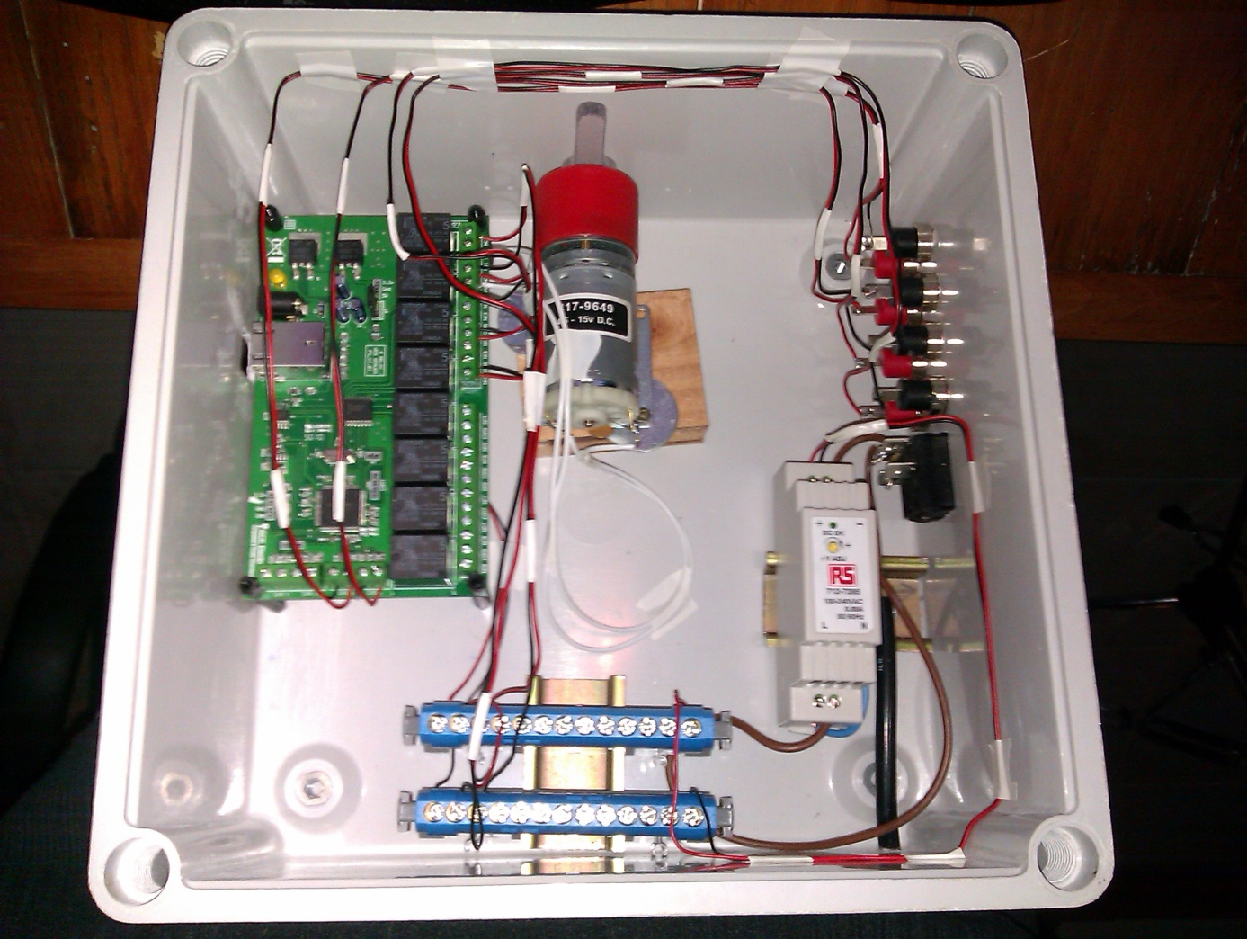

*Prototype recâblé, il manque ici les capteurs car ils ont dû être dessoudés puis ressoudés correctement car mal fait en classe par mes camarades*